**Dzień Pamięci Ofiar Zbrodni Katyńskiej**

*,,Człowiek nie może pozwolić, żeby prawda została wydarta pod pozorem niczym nieograniczonej wolności, nie można zagubić w sobie krzyku sumienia, jako głosu Prawdy, która go przerasta, ale która równocześnie czyni go człowiekiem i stanowi o jego człowieczeństwie”.*

*Jan Paweł II*

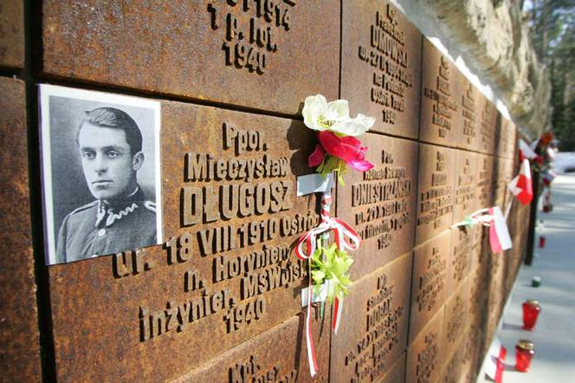

Polski Cmentarz Wojenny w Katyniu.

Terminem „**Zbrodnia Katyńska”** określa się mord w Katyniu, Charkowie i Kalininie dokonany przez NKWD w kwietniu i maju 1940 r. na ponad 22 tys. polskich oficerów, podoficerów, funkcjonariuszy służb mundurowych, przetrzymywanych przez władze sowieckie po 17 września 1939 r. w obozach w Kozielsku, Starobielsku i Ostaszkowie.

Dotyczy on także Polaków więzionych i pomordowanych na okupowanych Kresach Wschodnich II Rzeczypospolitej i w wielu nie ujawnionych dotąd innych miejscach. Zbrodni dokonano na podstawie decyzji Józefa Stalina z dnia 5 marca 1940 r. zatwierdzonej przez Biuro Polityczne Wszechzwiązkowej Komunistycznej Partii. Przez prawie pół wieku wiedza o losach Polaków wziętych do niewoli, a następnie zamordowanych ograniczała się do informacji uzyskanych w 1943 r. po odkryciu przez Niemców w Katyniu zbiorowych grobów polskich oficerów.

mgr Anna Koza

Warto posłuchać: <https://www.youtube.com/watch?v=ZW7HRUBUkAM>